2012年高考真题汇编专题二：自然地理环境中物质运动和能源交换
一、单选题
1．(2012年高考广东卷) 地球大气与海洋是相互作用的。下列作用过程及其结果符合事实的是
A． 大气通过降水将水分输送给海洋，驱动洋流
B． 海洋通过辐射等形式将热量输送给大气，影响大气环流
C． 大气通过对流将臭氧输送给海洋，加重赤潮
D． 海洋通过蒸发将水汽输送给大气，形成信风
答案：B
2．(2012年高考山东基本能力卷) 地球上的江河总是蜿蜒曲折，造成河流弯曲的根本原因是
A． 土壤条件 B． 植被条件
C． 气候条件 D． 地形条件
答案：D
(2012年高考上海卷)板块运动造就了地球表面高低起伏的基本形态。回答下列2小题。
3． 洋脊的形成主要是由于
A． 地震使海底抬升 B． 地震导致海底中间凹陷
C． 海底扩张处岩浆涌出 D． 海底扩张处沉积物大量堆积
答案：C
4． 大洋板块与大陆板块碰撞，可能形成
A． 岛弧和海沟 B． 海岭和海沟 C． 海岭和裂谷 D． 岛弧和裂谷
答案：A
(2012年高考山东卷)某科考队结束了两个月的海上考察，于4月21日返回到P地。下图为P地所在区域当日某时地面形势图。读图回答4～6题。
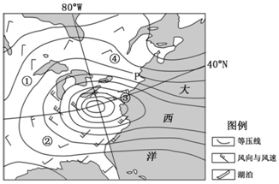

5．此时可能出现连续性降水的地方是
A．①B．②C．③D．④
答案：C
【本题立意】本题主要考查天气系统。难度中等。
【解题思路】由题目中“连续性降水”可知应该是暖锋降水而且靠近气旋中心的位置最易降水。故选③点。
6．在科学考察中，利用遥感技术可以
A．获取卫星云B．查询地理数据C．选择考察路D．对科考船实时导航
答案：A
【本题立意】本题考查3S的应用，难度较小。
【解题思路】此题用排除法，卫星云图是用RS但不是在船上RS的而是在卫星上，排除A；分析处理数据用的是GIS排除B；导航用的是GPS，排除D；因此选C。
7．科考队出发日P地昼长为11小时，返回到P地时，P地当日的昼长约为
A．10小时B．11小时C．13小时D．14小时
答案：C
【本题立意】本题考查了昼夜长短的问题。
【解题思路】关于春分日或秋分日对称的两天，期中一天的昼长等于另一天的夜长。该船2、21出发历经两个月4、21返回，这两个时间关于3、21对称，出发时夜长=24-11=13=返回时的昼长。

(2012年高考江苏卷)下图是2012年4月18日8时～4月19 日8时我国部分地区降水分布示意图。读图回答5～6题。
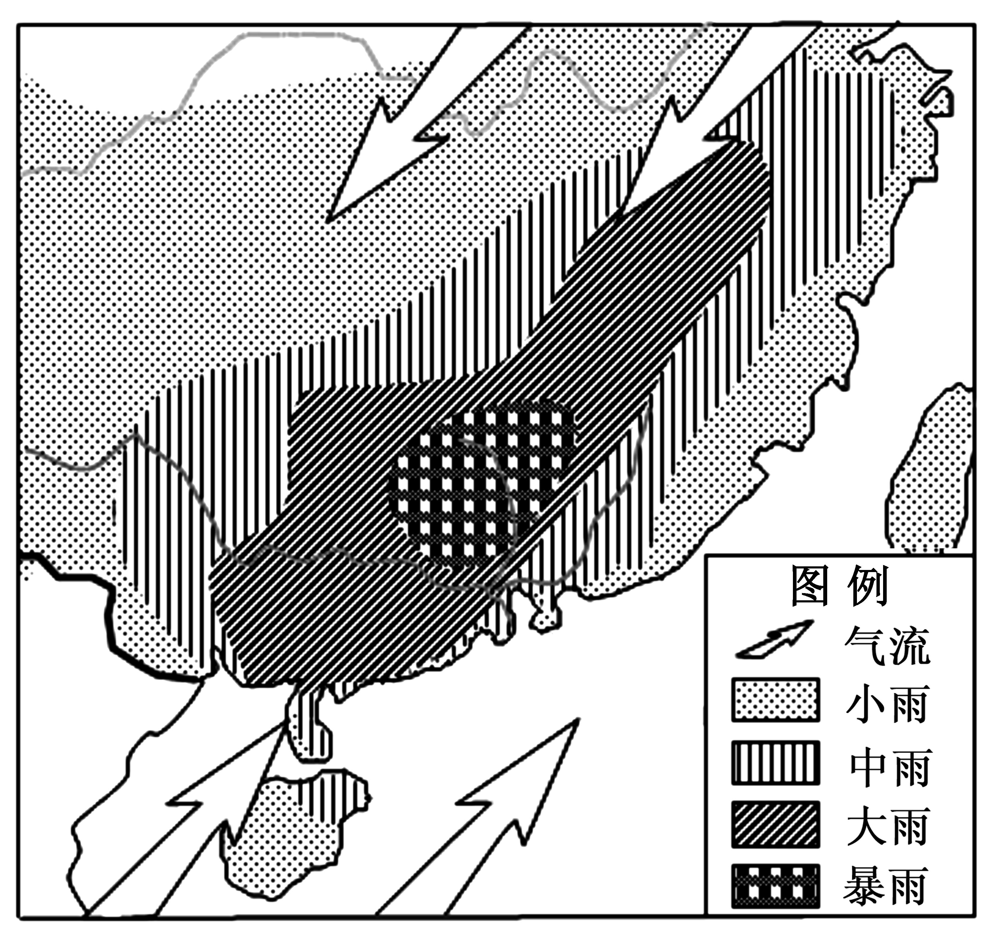
8． 形成图示地区降水的主要原因是
A． 高压脊控制 B． 锋面活动
C． 反气旋过境 D． 热带气旋影响
答案：B
解析：春夏之交在我国华南地区会出现的降水多为锋面雨。选项中A、C天气系统控制一般不会出现降水，D选项中热带气旋常出现在夏秋季节。
9． 若图示降水持续多日,最易发生洪涝的地区是
A． 江汉平原 B． 四川盆地 C． 珠江三角洲 D． 长江三角洲
答案：C
解析：图中发生降水区域位于我国南方珠江三角洲降水最强，加上珠江三角洲地势低平、河网密集，若降水之间较长导致排水不畅极易引起洪涝灾害。
(2012年高考天津卷)读城市水循环示意图，回答下题。
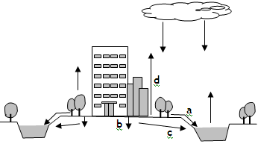
在城镇建设中，提倡用透水材料铺设“可呼吸地面”代替不透水的硬质地面。
10． 采用“可呼吸地面”之后，图中四个环节的变化符合实际的是
A． a 增加 B． b 增加 C． c 减少 D． d 减少
答案：B
【解析】城镇建设中铺设“可呼吸地面”代替不透水的硬质地面，增加了地表水的下渗，从而导致地表径流减少，地下径流增多，同时也使城市的蒸发量增加。
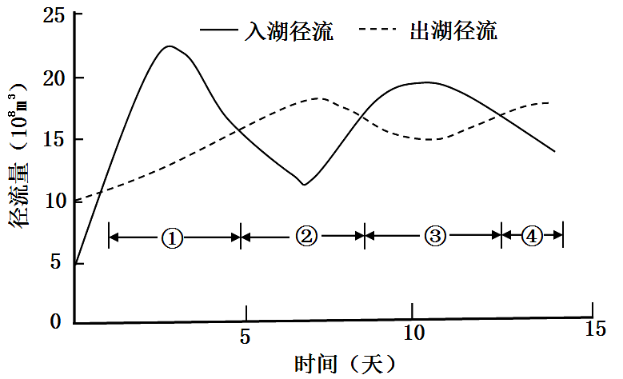
11(2012年高考广东卷)．下图为某次长江洪水过程洞庭湖入、出湖径流
量的变化。这段时间洞庭湖对长江洪水产生蓄积
作用的时段是
A． ①②
B． ②③
C． ①③
D． ②④

答案：C
(2012年高考新课标卷)图1示意某流域水系分布（a）和该流域内一次局地暴雨前后甲、乙两水文站观测到的河流流量变化曲线（b）。读图1，完成4～5题。
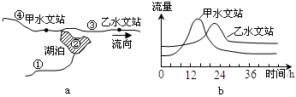
图1
12． 此次局地暴雨可能出现在图1a中的
A． ①地 B． ②地 C． ③ 地 D． ④地
答案：D
【解析】分析b图可以得出甲乙两个水文站峰值都出现在降水12个小时之后，故此次降水汇流既影响到了甲，也影响到了乙，所以降水地点应该在两个水文站的上游，根据a图可以判定应该是④地。
13． 乙水文站洪峰流量峰值小于甲水文站，主要是因为甲，乙水文站之间
A． 河道淤积 B． 河谷变宽
C． 湖泊分流 D． 湖水补给量减小
答案：C
【解析】本题是考查湖泊的“调蓄”功能。经过湖泊的分流调蓄，河流流量会变的更加平稳。
(2012年高考上海卷)下图表示某河流水文测站春夏秋冬四季气温、降水量和径流分配状况。读图回答下列3小题。
1250
1000
750
500
250
0
气温 降水量
（℃） （mm）
40
30
20
10
0
-10

秋

冬

夏

春

80

60
20
40

100

0

径流分配（%）
14． 该河流可能分布在
A． 恒河流域
B． 尼罗河流域
C． 长江流域
D． 亚马孙河流域
答案：C
15． 该地河流的主要补给形式是
A． 积雪融水补给为主 B． 雨水补给
C． 地下水补给 D． 湖泊水补给
答案：B
16． 该地河流的径流量最低的月份出现在
A． 1月 B． 2月 C． 11月 D． 12月
答案：A

17．(2012年高考山东卷)下图为某区域地质剖面示意图。图中甲地层褶皱后，该区域先后发生了
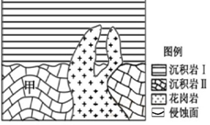
A．沉积作用、侵蚀作用、岩浆侵入
B．岩浆侵入、侵蚀作用、沉积作用
C．岩浆侵入、沉积作用、侵蚀作用
D．侵蚀作用、沉积作用、岩浆侵入
答案：D
【本题立意】本题主要考查地壳物质运动中岩层的新老关系，以及判断分析问题的能力。难度不大。
【解题思路】首先我们要根据题意得知该题是让我们判断“地层褶皱后”，各种地理过程的先后顺序。岩层的新老判断我们依据“覆盖者新，被覆盖者老；插足者新，被插足者老”的规律。该地先后发生了侵蚀、下沉、沉积、岩浆活动。
图中(2012年高考海南卷)格陵兰岛大部分终年被冰雪覆盖，甲、乙分别是北美洲和英国的港口，甲乙之间的虚线示意航线。十八世纪邮政长官富兰克林调查发现，沿北美洲和英国之间航线航行的邮船往、返航程耗时明显不同。据此完成1～2题。
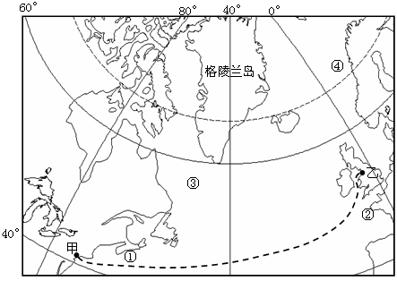
18．图中最有可能出现冰山的海域在
A．①附近 B．②附近 C．③附近 D．④附近
答案：C
19．沿甲乙之间航线航行的邮船往、返时间不同主要受
A．海浪的影响 B．暖流的影响 C．海风的影响 D．寒流的影响
答案：B
(2012年高考大纲卷)下图示意长江中下游地区夏初某时的气压系统，该气压系统以每天120千米的速度自西向东移动。据此完成10～11题。
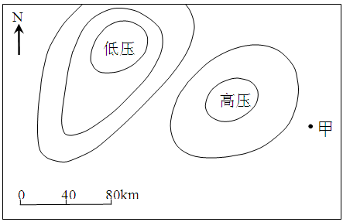
20．24小时后甲地主要吹
A．东北风
B．东南风
C．西北风
D．西南风
答案：B
【解析】据题干信息“该气压系统以每天120千米的速度自西向东移动”，可知24小时后甲地位于低压中心的东南侧，风从高压吹向低压，垂直等压线，北半球向右偏，则可知甲地主要吹东南风。
21．30～48小时之间，甲地可能经历
A．持续晴朗高温天气
B．连绵阴雨天气
C．强对流降雨天气
D．沙尘暴天气
答案：C
【解析】30～48小时之间，根据气压系统以每天120千米的速度自西向东移动可知，甲地在此期间处于低压控制，气流向中心辐合上升，夏初的长江中下游地区，甲地可能经历强对流降雨天气。
(2012年高考江苏卷)下图是某地地形剖面及其地下同一沉积岩层埋藏深度示意图。岩层的埋藏深度(岩层距
离地面的垂直距离)可以用来帮助恢复岩层的形态。读图回答9～10题。
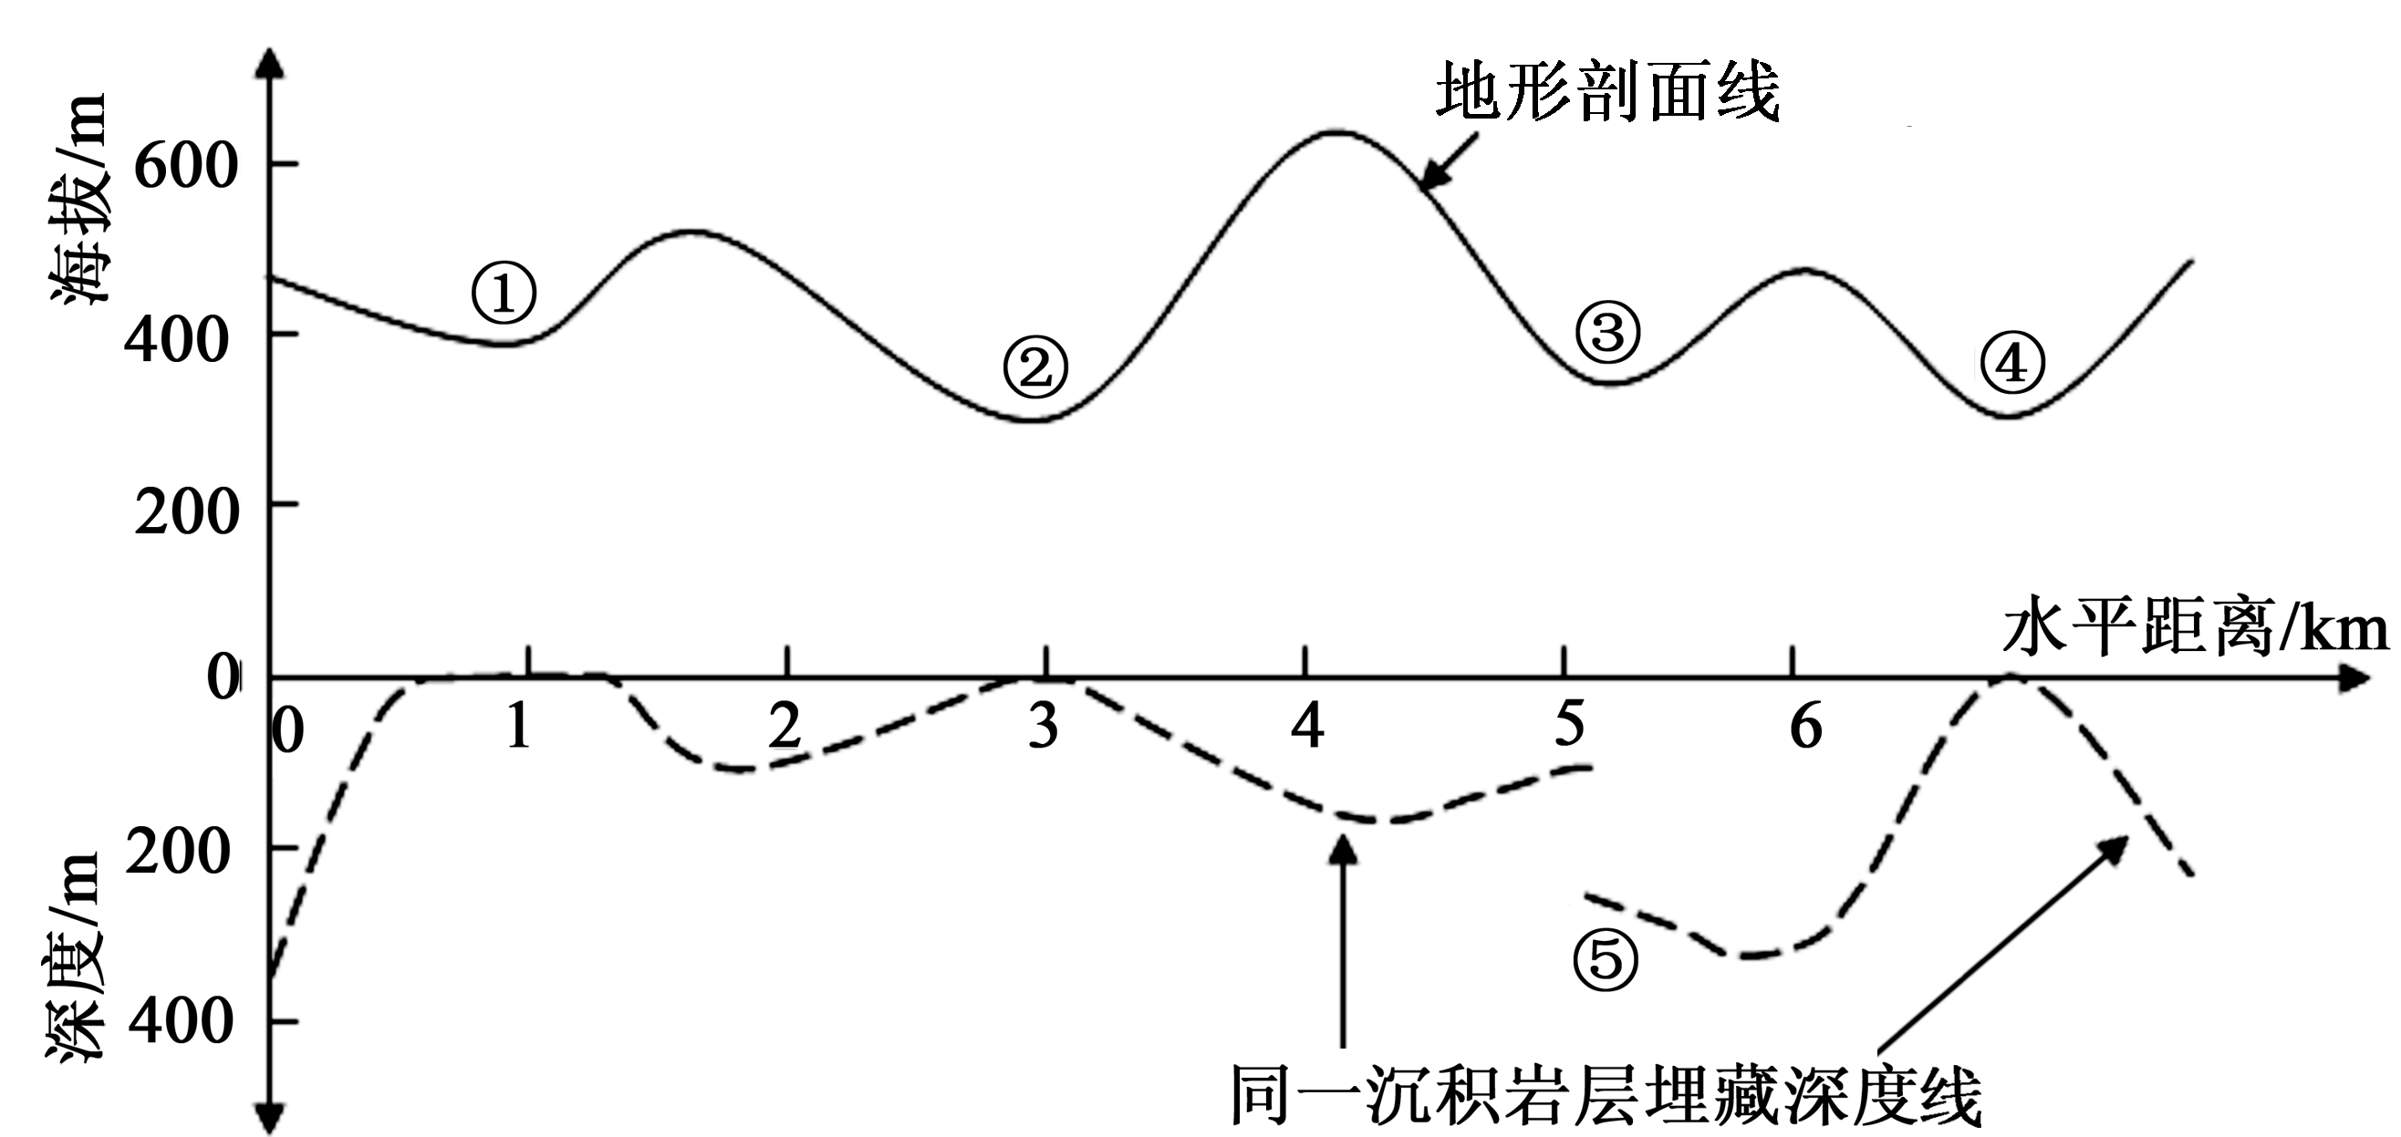
22．属于背斜谷的地方是
A．①② B．②③
C．③④ D．①④
答案：D
解析：地下岩层向上拱起一般为背斜构造，地表为谷地则为背斜谷，根据这两个条件从图形中筛选出①④符合题意。
23．⑤处发生的地壳运动是
A．褶曲隆起 B．褶曲凹陷
C．断裂下降 D．断裂上升
答案：C
解析：⑤处地层发生明显的断裂和位移，岩层相对下降。
(2012年高考北京卷)下图为温带某景区导游图。读图，回答10～11题。
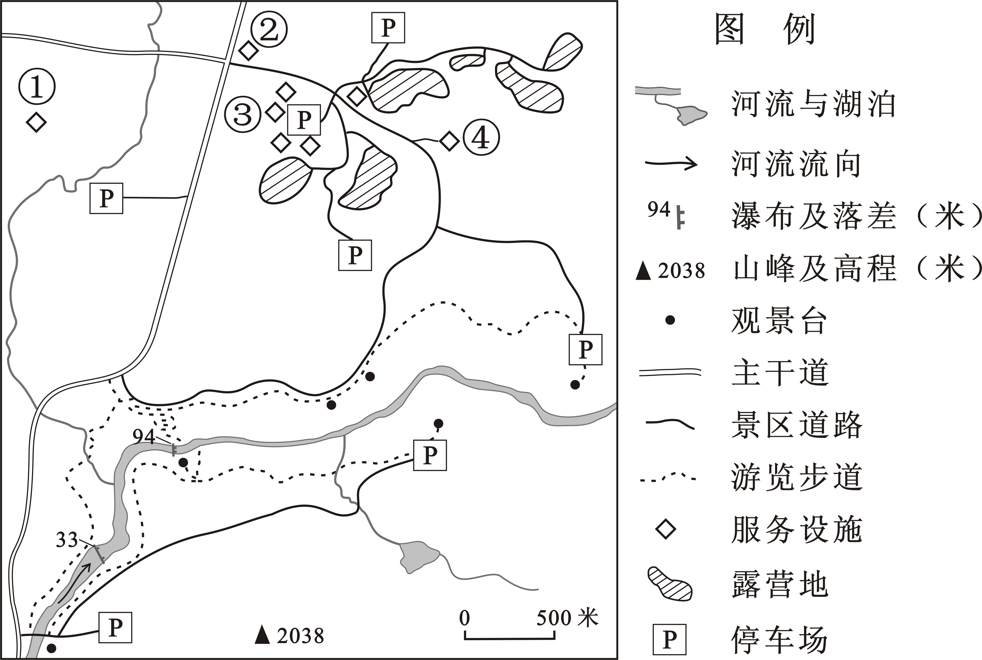
24．在图示景区的主要自然景观中，
A．峡谷由河流下切塑造而成
B．河流补给主要靠冰雪融水
C．瀑布的落差受径流量控制
D．湖泊是火山口积水形成的
答案：A
【考点透析】本题主要考查流水地貌、河流补给、湖泊的成因。
【思路点拨】峡谷是流水的侵蚀作用形成的。该景区所在区域山地较少，且海拔较低，冰雪融水较少，不是该区域河流的主要补给水源；瀑布的落差与地质构造和岩石的坚硬程度有直接关系，受流量的影响相对较小；火山口积水形成的湖泊为河流的源头，与图示信息不符。
25．在景区服务设施中，依次布局游客中心、加油站、餐厅、巡防站的合理方案是
A．①③②④ B．②③①④
C．③②④① D．④①③②
答案：C
【考点透析】本题主要考查城市工区布局。
【思路点拨】游客中心应布局在服务设施较多，人流量大的地方，③合适；加油站应布局在靠近停车场且车辆经过的区域，②合适；餐厅应靠近游人多的地方布局，④合适；巡防站应该布局在郊外游人较少的地区，①合适。
二、双选题
26．(2012年高考山东基本能力卷) 地表的千姿百态的地形均是由各种内外力共同作用塑造的。下列主要由外力作用形成的是
A． 黄淮海平原 B． 喜马拉雅山脉
C． 塔里木盆地 D． 崇明岛
答案：AD

